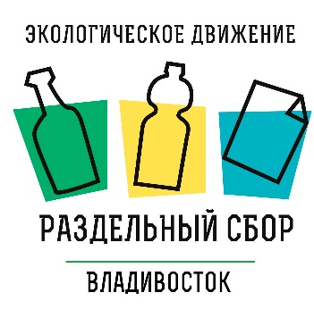
РАЗДЕЛЯЙ И ВЛАСТВУЙ
инструкция по подготовке
вторичного сырья на акцию
«Раздельный Сбор Владивосток»

ИНСТРУКЦИЯ
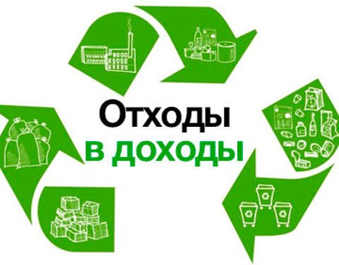

Общий порядок действий

- Собирать вторсырье согласно правилам ниже

- Перед сдачей: рассортировать вторсырье по типам

- Принести вторсырье на пункт и разложить по соответствующим типам

- Опционально: делать фотографии до, вовремя и после акции, отвечать на странные вопросы родственников и друзей, всячески распространять идею Раздельного Сбора Вторсырья

- Есть сомнения: задать вопросы в Vkontakte и Instagram:
@rsbor_vl или @peo_25

Страница Вконтакте https://vk.com/rsbor_vl
Страница Инстаграм https://www.instagram.com/rsbor_vl
e-mail rsbor.vl@gmail.com

ТВЕРДЫЙ ПЛАСТИК

Вид пластика | ПРИНИМАЕМ | НЕ ПРИНИМАЕМ | Как  подготовить
1 / ПЭТ / PET / PETE / PET-R | - Прозрачные (разных цветов) и отдельно белые непрозрачные бутылки с точкой на донышке | - Серебристые и кислотные непрозрачные бутылки  - Чёрный ПЭТ  - Испачканные в масле бутылки  - PET+ /PET и другие смеси пластиков  Другие изделия из твердого прозрачного пластика с маркировкой PET 1 | - ПРОВЕРЬТЕ МАРКИРОВКУ ПЛАСТИКА  - Ополосните от остатков пищи и грязи  - Снимите и ценники, и по возможности этикетки (пластиковые обязательно)  - Снимите с бутылок крышечки и по возможности колечки  - Разделите по маркировкам пластика  - Сомните или сложите тару компактно  - НЕ УВЕРЕН - НЕ СДАВАЙ!
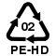  2 / ПНД / HDPE / PE HD / PE | - Пластиковые канистры  - Флаконы из-под бытовой химии  - Матовые белые бутылки из-под молока (Хороль)  - Крышечки и колечки от бутылок | - Неотмытые ведра из-под терраки  - Не вымытая тара из-под краски
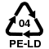  4 / ПВД / LDPE / PE LD | - Ведра, трубы | - Упаковки c маркировкой C/LDPE (смешанный материал)  - Тюбики от пасты, кремов и прочего
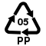  5 / ПП / PP | - Контейнеры из-под меда и продуктов на развес  - Упаковка йогуртов, творожков и другой кисломолочки  - Баночки из-под кремов и прочей косметики  - Некоторые крышечки  - Капсулы от шоколадных яиц  - Плотная одноразовая посуда  - Чёрные прямоугольные упаковки от дисков CD/DVD  - Твёрдые плотные контейнеры для еды  - кухонная и бытовая утварь (доски, вёдра, ковши и тд)  - другие предметы с маркировкой 5/05/РР/ПП | - Упаковки c маркировкой C/PP

МЯГКИЙ ПЛАСТИК

Вид пластика | ПРИНИМАЕМ | НЕ ПРИНИМАЕМ | Как  подготовить
2 / ПНД / HDPE / PE HD / PE | - Фасовочные прозрачные пакетики  - Фасовочные цветные пакетики  - Фасовочные и прочие пакеты-майки  - Упаковочные пакеты из-под техники, одежды (если нет другой маркировки)  - Пищевая пленка | - Любые пакеты “БИОРАЗЛАГАЕМЫЕ” имеющие маркировку D2W, надпись “biodegradable” или любое другое обозначение, указывающее на то, что пластик - биоразлагаемый. Такой упаковки лучше избегать. | - Соберите пластик (размером не меньше чем упаковка от шоколадки)  - Отмойте от остатков пищи / грязи  - Высушите  - Удалите все наклейки и ценники (можно вырезать)  - Разделите по видам пластика  - Сомните или сложите компактно  - НЕ УВЕРЕН - НЕ СДАВАЙ!
4 / ПВД / LDPE / PE LD | - Мягкие “жирноватые” пакеты  - Брендированные пакеты из магазинов одежды  - Воздушно-пузырьковая пленка (пупырчатый полиэтилен)  - Плотная пленка для теплиц  - Зип-пакеты  - Упаковка из-под молока и овощных смесей с маркировкой 4/04/LDPE  - Упаковка из-под бумажных полотенец, детских подгузников (смотрим маркировку!) | - Дой-паки, паучи (от соусов, майонезов)  - Упаковка из-под корма для животных  - Термоусадочная пленка  - Упаковка C/LDPE  - Скатерти, шторки для душа  - Пластиковые пакеты и упаковки очень маленьких размеров
5 / ПП / PP | - Упаковка от макарон, круп и других сыпучих продуктов  - Упаковка от хлебобулочной продукции  - Пакеты от свежих салатов  - Упаковки от шоколадок и батончиков  - Упаковка от колготок  - Прозрачная упаковка от цветов (не фольгированная)  - Полипропиленовые мешки (от сахара, строительные и тд)  - другая подобная “хрустящая” упаковка | - Фольгированная упаковка (с серебристой внутренней стороной)  - Упаковка С/РР  - Фантики от конфет

ДРУГОЕ - «НЕЛЬЗЯ СДАТЬ»:

Любой пластик ПВХ – PVC – 3  Любой пластик 6 - ПС - PS (вспененные подложки, пластиковые контейнеры от яиц, одноразовая посуда и приборы, одноразовые контейнеры)  Любой пластик 7- “OTHER” - Прочее  Любой пластик через «/» в названии (C/PP, C/PET, C/LDPE и прочие) | Шарики  Файлики и папки  Фильтры для воды  Стаканы от блендеров и комбайнов  Фольгированная упаковка из-под корма для животных  Бритвы, щётки  Дозаторы нажимные (как от жидкого мыла)  Пульверизаторы (распылитель от спреев) | Резиновые изделия (круги, перчатки и прочее)  Бумажные салфетки  Чеки, фото, обои, кальку  «Бумажные» стаканчики  Тетрапак и подобные упаковки  Игрушки любые  Фольга  Скатерти, шторки для душа

ДРУГОЕ ВТОРСЫРЬЕ
Вид вторсырья | ПРИНИМАЕМ | НЕ ПРИНИМАЕМ | Как  подготовить
Макулатура | Раздельно:  - Гофрированный картон  - Офисная бумага (под принтер)  - Газеты  - Книги  - Прочий картон с маркировкой и без неё (обязательно без пластикового слоя)  - Тетради, атласы  - Листовки  - Упаковка от яиц  - Конверты  - Прочие бумажные и картонные упаковки  - Крафт бумагу | - Термобумага (чеки)  - Втулки от полотенец и туалетной бумаги  - Салфетки и бумажные полотенца  - “Бумажные” стаканчики и посуда  - Обои  - Калька  - Фотобумага и фотографии  - Сильно прокрашенная бумага (имеет цвет даже на разрыв)  - Ламинированная бумага  - Вощеная бумага  - Тетрапак  - Пачки от сигарет  - НЕ УВЕРЕН - НЕ СДАВАЙ! | - Отделите гофрокартон, белую офисную бумагу, газеты и книги от остальной макулатуры  - Проверьте картон на наличие пластикового слоя или снимите его, (если возможно)  - Уберите скрепки, пружины, скотч, ценники, веревочки, и все прочее, что не является бумагой  - Сложите МАКСИМАЛЬНО компактно (сплющить все большие и маленькие коробки)
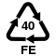  Жесть  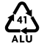  Алюминий  Стекло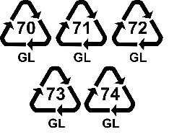 | - Консервные банки от сгущенки, рыбы, детского питания, тушенки, овощей, корма для животных и прочего  - Банки из-под энергетиков, пива, газировки, минералки и прочего  - Алюминиевая и железная посуда  - Крышки от стеклянных банок  - Баллончики (обязательно пустой и проколотый)  Смотри видео «как подготовить»  Видео-инструкция)  ➣банки  ➣бутылки  ➣пузырьки, флаконы  СТЕКЛО ОБЯЗАТЕЛЬНО ДЕЛИТЬ НА ТРИ ЦВЕТА:  прозрачный, зелёный, коричневый | - Фольга  - Фольгированные обертки от чего угодно  - Крупногабаритные предметы (больше 1,5 метра и тяжелее 20кг)  - НЕ УВЕРЕН - НЕ СДАВАЙ!  ◻ оконное, оптическое  ◻ автомобильное  ◻ лампочки  ◻ керамика, посуда | - Разделите на алюминий и жесть  - Отмойте  - Снимите этикетки и ценники  - Сожмите  ✥снимите крышки  ✥сполосните ✥дозаторы,  горлышки этикетки  снимать НЕ надо

Прием отходов компанией ООО “ЭкостарТехнолоджи”
 | Наименование отходов
1 | Батарейки и аккумуляторы
2 | Бытовая техника
3 | Провода, кабели
4 | Ртутьсодержащие лампы: люминесцентные, светодиодные и пр.
5 | Ртутные градусники (в упаковке)
6 | Лекарственные препараты
7 | Парфюмерия (тара) и косметика

